ΕΠΕΞΗΓΗΣΗ ΚΩΔΙΚΑ:

Αρχικά δημιουργήσαμε 2 κλάσεις την Main και την Files.

Στην κλάση Files δηλώσαμε ένα πίνακα array του οποίου αρχικοποιήσαμε τις θέσεις του με χαρακτήρες ascii από 0 έως και 127.Μετα δηλώσαμε ένα πίνακα asciitable με 128 θέσεις στον οποίο αποθηκεύσαμε τις συχνότητες των χαρακτήρων.

Στη συνέχεια δημιουργήσαμε μια μέθοδο ReadUrl που παίρνει μια παράμετρο ReadName για το URL του αρχείου. Mετά χρησιμοποιήσαμε την εντολή URL για να μπορούμε να δουλέψουμε με το αρχείο και χρησιμοποιήσαμε το BufferedReader σε συνδυασμό με το InputStreamReader για να μπορέσουμε να διαβάσουμε το συγκεκριμένο αρχείο ανά χαρακτήρα.

Συνεχίζοντας χρησιμοποιήσαμε ένα while loop το οποίο διαβάζει το αρχείο αν χαρακτήρα μέχρι το EOF.Μέσα στο loop μετατρέπουμε τον χαρακτήρα σε ακέραιο και κάνουμε μια if που να ελέγχει αν είναι μεταξύ του 0 και 127 και αν είναι προσθέτουμε ανά ένα στον πίνακα asciitable τη θέση του χαρακτήρα που διαβάσαμε. Εάν η μεταβλητή file δεν βρίσκει το αρχείο που δηλώσαμε τερματίζετε το πρόγραμμα με ένα μήνυμα error.

Μετά δημιουργήσαμε μια μέθοδο WriteFile που παίρνει μια παράμετρο WriteName για το path του αρχείου και χρησιμοποιήσαμε την εντολή FileWriter με μια μεταβλητή writer για να γράψουμε σε ένα αρχείο, χρησιμοποιήσαμε ένα for loop για να γράψουμε στο αρχείο τον χαρακτήρα και την συχνότητα εμφάνισης του και μετά κλείσαμε το αρχείο.

Στην Main χρησιμοποιήσαμε των constructor της κλάσης Files και καλέσαμε την μέθοδο ReadUrl 3 φορές για την ανάγνωση των 3 αρχείων και την μέθοδο WriteFile για να δημιουργήσουμε ένα αρχείο και να αποθηκεύσουμε τα δεδομένα.

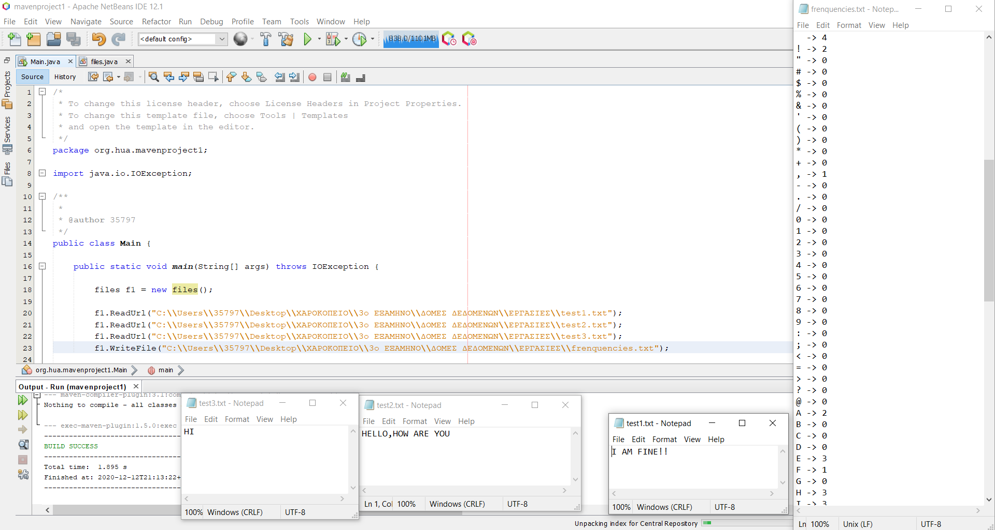ΠΑΡΑΔΕΙΓΜΑΤΑ ΕΚΤΕΛΕΣΗΣ:

Created from: Μυριάνθη Αποστολίδη , Χάρη Παπαμιχαήλ, Φώτη Γαλανό